2015年和田地区国民经济和社会发展统计公报

2015年，和田地委、行署团结带领全地区各族干部群众，牢牢把握社会稳定和长治久安总目标，主动适应新常态，立足区情，科学分析现状，提升发展理念，完善发展思路，全地区经济运行保持了良好态势，各项事业取得了新进展，为未来发展奠定了坚实基础，孕育了新的希望。
一、综 合
初步核算，全年实现地区生产总值（GDP）233.86亿元，按可比价格计算，比2014年增长11.2%，增幅回落0.2个百分点。分三次产业看，第一产业完成60.32亿元，增长3.4%；第二产业完成39.05亿元，增长9.1%；第三产业完成134.49亿元，增长16.6%；分别拉动经济增长0.9、1.6和8.7个百分点。三次产业结构为25.8:16.7:57.5。按户籍年平均人口计算，人均地区生产总值10207元，增长13.5%，按当年平均汇率折合1573美元，比上年增加109美元。
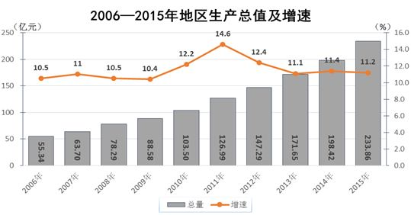
全年居民消费价格总指数（CPI)比上年上涨0.6%，其中，食品价格下降1.4%。消费价格创六年来最低涨幅。
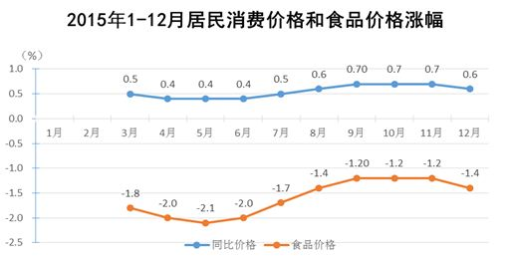
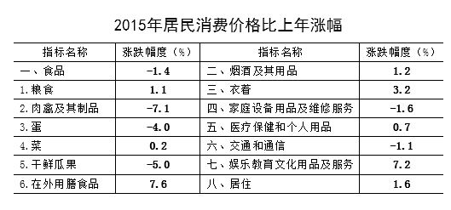

二、农 业
全年农林牧渔业总产值129.12亿元，剔除价格因素，比上年实际增长8.5%。实现农林牧渔业增加值55.37亿元，增长8.8%。其中：农业增加值37.38亿元，增长6.0%；林业增加值1.12亿元，下降7.7%；牧业增加值15.52亿元，增长17.7%；渔业增加值0.23亿元，增长7.9%；农林牧渔服务业增加值1.12亿元，增长6.1%。
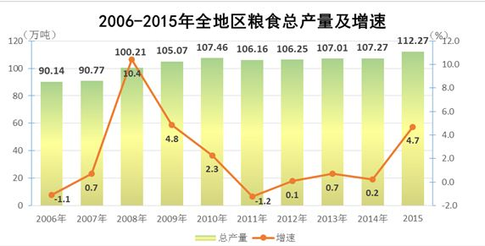
全年农作物总播种面积达 399.58 万亩，比上年增长4.5%。其中，粮食播种面积266.85万亩,增长5.8%，粮食产量112.27万吨，增长4.7%，总产量连续八年超百万吨，亩均单产420.73公斤，下降1.1%。其中，小麦播种面积140.16万亩，增长6.7%；玉米播种面积114.07万亩，增长5.3%；水稻播种面积11.92万亩，增长0.1%。棉花面积57.36万亩，下降6.6%，总产为5.58万吨，下降11.3%；油料面积6.37万亩，下降15.9%，产量1.10万吨，增长4.2%；蔬菜面积17.51万亩，增长15.9%，产量35.10万吨，增长7.9%；瓜果面积7.70万亩，增长2.6%，产量16.10万吨，下降5.0%。
全地区人工造林面积24.5万亩，比上年同期下降22.8%；木材采伐量24947立方米，增长11.6%；水果总产量49.92万吨，增长9.4%；其中：红枣产量9.65万吨，增长32.4%；人均红枣产量达42.13公斤，增长27.4%；人均红枣纯收入262.65元，增长21.9%。核桃生产全面丰收、产量达15.44万吨，增长27.9%；人均核桃产量达67.4公斤，增长23.2%；人均核桃纯收入1309.02元，占人均纯收入的21.5%，增长13.7%。
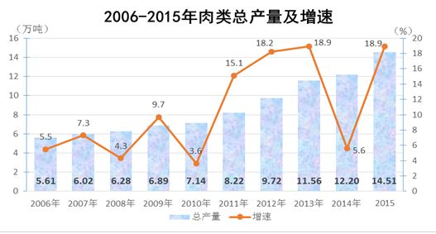
全地区牲畜存栏达521.22万头(墨玉县牲畜存栏超过120万头)，比上年同期增长1.4%；牲畜出栏达505.64万头，增长4.0%；繁殖成活数达445.66万头，增长3.9%；适龄母畜达363.50万头，增长1.4%，适龄母畜占年末存栏数的69.7%；肉量总产达14.51万吨，增长18.9%；奶类产量达5.77万吨，增长94.5%；禽蛋产量达4.66万吨，增长96.1%。全地区家禽存栏达1018.11万只，增长6.4%；出栏达4396.58万只，增长16.1%；禽肉产量达4.73万吨，占总肉产量的32.6%，增长15.9%；人均禽肉20.64公斤左右，增长11.5%。
全地区鱼类养殖面积3.74万亩，比上年同期下降3.9%；总产量达2597吨，增长8.3%；每亩单产69.44公斤，增长12.0%。
年末农业机械总动力91.45万千瓦，比上年增长12.7%。其中，柴油机动力78.63万千瓦，增长12.8%；汽油机动力2.76万千瓦，增长35.0%；电动机动力10.06万千瓦，增长6.7%。拥有大中型拖拉机25753台，增长7.6%；小型拖拉机5288台，下降7.6%；农用排灌柴油机70台，增长84.2%；农用排灌电动机1588台，增长8.9%；农用水泵2157台，增长16.5%；联合收割机70台，下降16.7%；机耕面积363.02万亩。
全年有效灌溉面积306.96万亩，比上年增长11.8%；新增耕地灌溉面积32.42万亩；新增节水灌溉面积8.52万亩；新增水土流失综合治理面积1.82万亩；新达标堤防长度17.92公里。
全年农用化肥施用量19.9万吨，比上年增长2.2%；农用塑料薄膜使用量5079吨，下降6.6%；农药使用量481.22吨，下降1.1%。
三、工业和建筑业
全年工业增加值完成12.38亿元，比上年增长5.5%。其中，规模以上工业企业（主营业务收入2000万元，不包含兵团）增加值5.52亿元，增长3.2%。在规模以上工业中，分轻重工业看：轻工业实现增加值0.65亿元，增长99.4%；重工业实现增加值4.87亿元，下降3.1%。分企业规模看：中型企业增长93.1%；小型企业下降5.1%。分门类看，采矿业下降11.7%，制造业增长19.9%，电力、热力、燃气及水生产和供应业下降8.9%。规模以上工业产品销售率100.6%，完成主营业务收入12.97亿元，增长3.1%。实现利润总额0.82亿元，增长61.7%。全社会用电量20.91亿千瓦时，增长11.4%，其中第二产业用电量8.30亿千瓦时，增长3.1%（工业用电量7.73亿千瓦时，增长2.8%）。
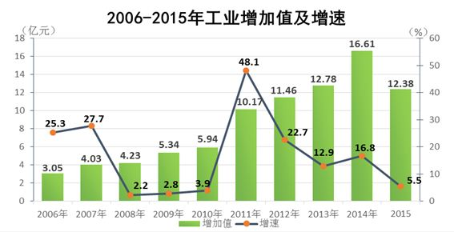
全年建筑业增加值26.66亿元，比上年增长8.6%。房屋建筑施工面积1021.5万平方米，下降45.6%；房屋建筑竣工面积472.8万平方米，下降56.2%。
四、固定资产投资
全年全社会固定资产投资261.47亿元（不含农户、兵团及跨区项目投资），比上年增长21.1%。其中，第一产业投资17.09亿元，增长78.8%；第二产业投资54.14亿元，下降7.7%；第三产业投资190.24亿元，增长28.8%。
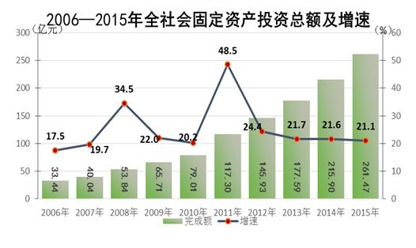
在固定资产投资（不含农户、兵团及跨区项目投资）中，国有及国有控股投资181.25亿元，比上年增长40.1%；民间投资80.22亿元，下降7.2%；基础设施投资79.07亿元，增长2.1%。
五、国内贸易、对外经济
全年社会消费品零售总额36.06亿元，比上年增长12.1%。分城乡看，城镇零售额27.67亿元，增长11.7%；乡村零售额8.39亿元，增长13.3%。分行业看，批发和零售业实现零售额31.23亿元，增长11.1%；住宿和餐饮业零售额4.83亿元，增长18.9%。分消费形态看，商品零售额31.24亿元，增长11.1%；餐饮收入4.83亿元，增长18.8%。从规模看，限额以上企业零售额7.57亿元，增长1.0%；限额以下企业零售额28.49亿元，增长15.4%。
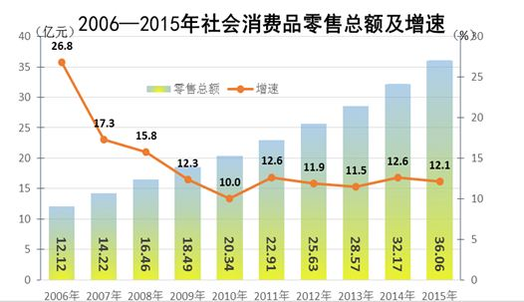
在限额以上企业商品零售中，石油及制品类增长4.3%，中西药品类增长5.2%，书报杂志类增长13.6%，家用电器和音响器材类下降61.2%，汽车类下降24.3%。
全年外贸进出口总额为979.4万美元（乌鲁木齐海关统计），下降7.9%。其中，出口额748.2万美元，下降3.8%；进口额231.2万美元，下降19.2%。
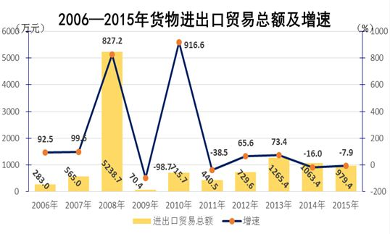

六、民营经济、招商引资
民营经济发展较快。年末全地区民营企业4213家，增长36.6%；从业人员3.54万人，增长22.1%；注册资金138.29亿元，增长55.5%。个体工商户4.30万户，增长17.5%；从业人员8.52万人，增长17.7%；注册资金15.02亿元，增长29.9%。农民专业合作社1959家，增长23.7%；成员3.68万户，增长13.9%（其中农民成员3.15万户，增长15.8%）；出资总额26.44亿元。
招商引资稳步推进。全年招商引资到位资金50.57亿元，比上年增长22.2%，135个新建和续建项目，总投资额99.71亿元，下降27.6%。其中：自治区外投资项目89个，总投资额83.93亿元，实际到位41.19亿元，增长16.7%。
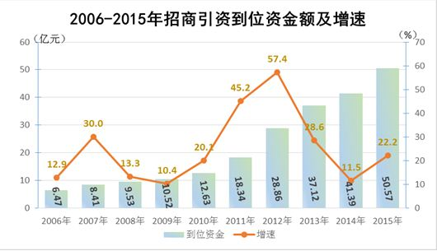
七、交通运输、邮电和旅游业
交通运输平稳增长。全年交通运输、仓储和邮政业增加值3.10亿元，比上年增长4.2%。全地区公路总里程已达到18739.5公里，其中，农村公路17531.2公里，“十二五”期间，和田作为示范地区，深入推进“畅通富民”工程建设，共完成投资29.08亿元，建成农村公路6006.5公里，共有62个乡镇、682个行政村、110多万农牧民直接受益。墨玉河二桥和最后一个不通公路的于田县达里雅博依乡公路建设项目已开工建设。乡镇通畅率达98.9%；建制村通达率达98.6%、通畅率达92.7%。
全年公路旅客运输量3550万人，比上年增长7.8%；旅客周转量26.16亿人公里，下降13.7%；公路货物运输量2987万吨，增长0.4%；货物周转量82.89亿吨公里，增长2.2%。全年航班起降6428架（次），增长4.1%；航空旅客吞吐量71.9万人（次），增长7.5%；货邮吞吐量1175吨，下降38.3%。
年末全社会民用车辆拥有量41.83万辆，比上年增长1.9%。其中：汽车17.96万辆，增长7.4%；摩托车20.17万辆，下降3.3%；拖拉机3.10万台，增长8.0%；挂车0.60万辆，同比持平。个人车辆拥有量达到34.77万辆，增长2.7%。
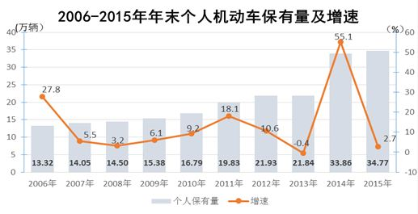
邮电业务快速增加。全年邮电业务总量达16.35亿元，比上年增长10.4%。其中，邮政业务量0.57亿元，增长16.3%；电信业务量15.78亿元，增长10.2%。邮政函件业务10.31万件，包裹业务9.11万件，快递业务量8.07万件。年末移动电话用户168.82万户，增长6.0%；固定电话用户10.95万户，下降24.2%。移动电话普及率达到73部/百人。
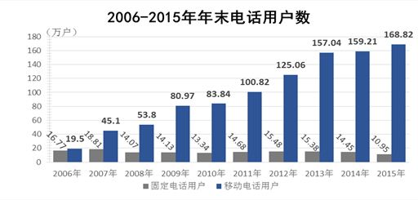
旅游接待下降明显。全年接待国内外游客80.00万人次, 比上年下降26.8%。其中: 国内游客79.70万人次，下降26.7%；入境游客0.30万人次,下降60.0%；实现旅游直接收入3.55亿元,增长92.9%。年末共有星级宾馆15个，A级旅游景区18个，星级农家乐38家，出境游组团社和国内旅行社14家。
八、财政、金融和保险业
财政收支稳步增长。全年公共财政预算收入18.61亿元，比上年增长17.8%，占地区生产总值的比重为8.0%，与上年相比持平；其中，税收收入完成13.49亿元，增长16.4%；非税收入5.12亿元，增长21.4%。公共财政预算支出完成233.15亿元，增长23.8%。其中，用于民生保障的支出大幅增长：社会保障和就业支出31.69亿元，增长59.2%；医疗卫生支出25.00亿元，增长28.5%；城乡社区事务支出3.58亿元，增长17.0%；教育支出54.57亿元，增长25.6%；一般公共服务支出30.60亿元，增长20.0%；农林水事务支出29.77亿元，增长18.2%。财政自给率由上年的8.4%下降至8.0%，下降0.4个百分点。
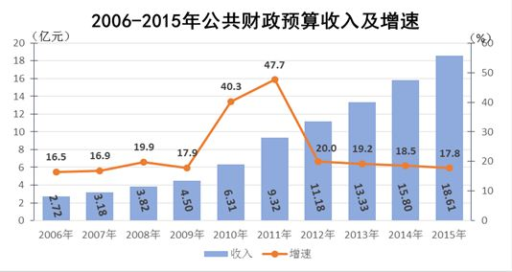
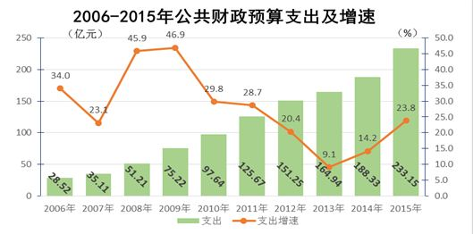
金融信贷稳健有序。年末金融机构存款余额481.44亿元，比上年增长14.9%，增速同比提升1.7个百分点。其中，住户存款余额183.02亿元，增长19.4%；非金融企业存款余额140.13亿元，增长18.8%；广义政府存款余额158.24亿元，增长7.2%。各项贷款余额169.91亿元，增长23.6%，增速同比回落3.0个百分点。其中，住户贷款余额80.63亿元，增长8.2%。在住户贷款中，短期贷款余额36.62亿元，增长24.0%；中长期贷款余额44.01亿元，下降2.2%。非金融企业及机关团体贷款余额89.28亿元，增长43.1%。存贷比由上年同期的32.7%提高到35.3%，提高了2.6个百分点。
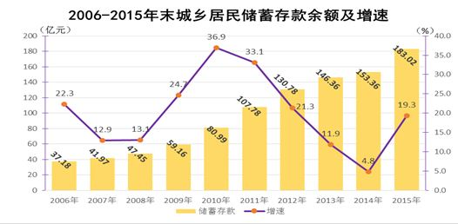
保费收入稳速增长。全年保险公司原保险保费收入5.93亿元，比上年增长4.0%。其中，财产保险保费收入4.47亿元，增长2.9%；人身保险保费收入1.46亿元，增长8.1%。全年保险赔付额2.62亿元，增长7.4%。其中，财险当年赔付2.16亿元，增长2.6%；寿险当年赔付0.46亿元，增长36.6%。
九、教育和科学技术
教育事业蓬勃发展。年末全地区共有各类学校1289所，在校学生49.14万人，比上年增长13.1%。
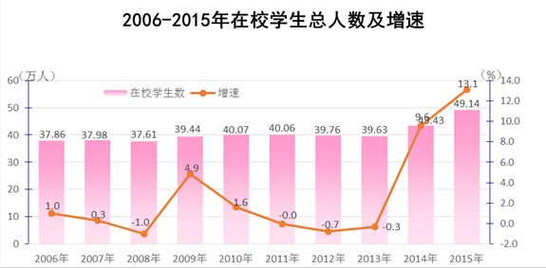
全年普通高等教育院校4所，在校学生（含成人学生）1.11万人，下降9.7%；普通中专（含职高）12所，在校学生2.52万人，增长8.2%；普通中学157所，在校学生12.51万人，增长7.9%，其中，高中在校学生3.13万人，增长42.3%，初中在校学生9.38万人，减少0.1%；小学669所，在校学生22.70万人，增长14.3%；各类幼儿园445所，在园儿童10.28万人，增长22.4%；特殊教育学校2所，在校学生242名，增长36.7%。小学学龄儿童入学率99.8%，初中学龄儿童入学率99.6%。
科技富民工作进展顺利。全年申请列入国家、自治区科技计划的各类科技计划项目59个，到位资金1536万元。全年共申请专利139项；选派科技特派员535名；共受理各类自治区科技特派员项目90项，项目总经费214.1万元。
十、文化、卫生和体育事业
公共文化服务成效显著。全地区认真落实“三馆一站”免费开放政策，乡镇（街道）、村(社区)文化站、文化室实现全覆盖。拥有各种艺术表演团体9个，县级及以上文化馆9个，图书馆9个；组织开展“百日广场文化”活动、“乡村百日文体竞赛”及“三民”工作组开展文体活动14000余场次；政府购买演出980场次；开展民间艺人文艺汇演活动，选拔培养1376名民间艺人。全地区博物馆6个，共接待参观人员42.7万人次，参观流动博物馆人数达13.2万人次。全年成功申报国家级非物质文化遗产名录6项，自治区级30项，地区级97项，县级191项。
年末有线广播电视用户6.23万户，比上年增长10.1%。全地区广播电视台18座，调频转播发射台100座，电视转播发射台77座，人民广播电台节目16套，电视台节目20套，年末广播综合覆盖率和电视综合覆盖率分别达到99.1%和98.9%。
全年《和田日报》发行1502.19万份，增长21.6%。《农民朋友》维文版发行192万份，《新玉文艺》发行3.12万册。
卫生服务事业不断改善。年末各类卫生机构1777个。其中，医院81个，乡镇卫生院及社区服务机构106个，疾病预防控制中心（卫生防疫站）9个，妇幼保健机构9个，卫生监督机构9所，采血机构1个，村卫生室1424所，诊所、卫生所、医务室105个。
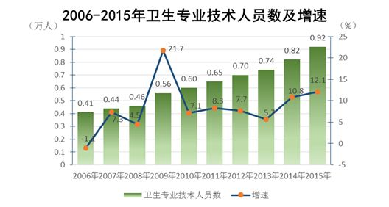
年末各类卫生机构拥有床位13599张，比上年增长17.9%。其中，医院床位9253张，增加1693张；各类卫生技术人员9196人，增长12.1%。执业(助理)医师3051人，注册护士（师）2983人，其他技术（药师、技师、其他）人员3162人；按户籍人口计算，每千人拥有病床5.8张，每千人拥有卫生技术人员3.9人。
体育工作再创佳绩。全年举办各类体育比赛2935场次，参加运动员5.3万人次；体育健儿在自治区青少年年度体育比赛获得11枚金牌、7枚银牌、12枚铜牌；在全疆农牧民篮球赛上荣获第1名；和田地区首届全民运动会7个大顶，42个小项，运动员1129人，裁判员工作人员360人；7个表演方队，表演人数1882人，受到了自治区体育局的好评。体育彩票销售3120万元。
十一、人民生活
城乡居民收入稳步提高。全年城镇居民人均可支配收入22468元，比上年增长11.5%。农牧民人均纯收入6098元，增长14.9%。其中，林果园艺业收入2160.82元，增长10.6%（园艺增长10.6%、核桃增长13.7%、红枣增长21.9%、大芸增长25.8%），占农牧民人均纯收入的35.4%；所占比重比上年回落1.4个百分点。
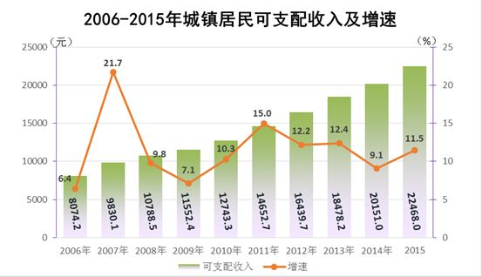
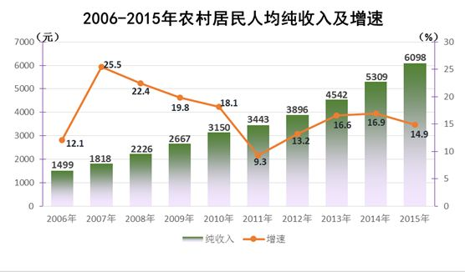
城乡居民生活条件进一步改善。全年新建安居富民房6万户，各类保障性住房3.5万套；灾后重建工作扎实推进，2.10万户受灾居民搬进新居；解决农村8.67万人的饮水安全问题；使用天燃气用户达9.98万户。
十二、劳动就业和社会保障
就业形势持续向好。年末全地区从业人员103.82万人，比上年增长8.3%，其中：乡村从业人员79.59万人，增长6.0%；非私单位从业人员10.97万人，增长8.6%。
全地区通过多种渠道帮助失业人员和大学生就业，全年实现城镇新增就业再就业2.77万人，增长1.8%；城镇登记失业率为2.6%。
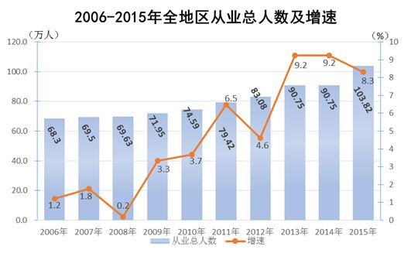
社会保障能力逐步增强。年末“七项”保险累计参保人数153.26万人，比上年增长2.1%，共征缴基金16.25亿元，增长7.3%。其中，城镇居民参加基本养老保险6.31万人，城镇居民参加基本医疗保险29.30万人，失业保险参保人数7.21万人，工伤保险参保人数7.27万人，生育保险参保人数8.58万人；纳入城乡居民社会养老保险参保94.59万人。
扶贫攻坚稳步推进。全年减少贫困对象 2.53万户、10.80万人，106个贫困村达到整村推进的验收标准，有效推动片区扶贫攻坚进程。
残疾人事业全面推进。全年实施白内障复明手术975例；语训聋儿9名，对5名聋儿免费验配助听器10台；贫困精神病患者免费服药220例，免费住院30例；安装假肢109例，安装矫形器58例；低收入家庭完成肢体康复训练281例；侨联捐赠助听器800台；适配辅助器具109件；盲人定向行走80例，18岁以下智残儿童康复指导150名。
十三、环境保护
全年城市环境空气质量有效监测天数365天（截止2015年12月31日），最优天气3天，占总监测天数的0.8%；良好天气67 天，轻微污染天气127天，中度污染天气57天，重度污染天气26天，严重污染天气85天，占总监测天数的23.3%。PM10平均污染浓度0.348mg/m3，二氧化硫平均浓度为0.051mg/m3，二氧化氮平均浓度0.027mg/m3，影响城市空气质量的首要污染物依然是PM10。

注释：
[1]本公报中各项数据均为初步统计数，正式数据以出版的《和田统计年鉴-2016》为准。
[2]公报中地区生产总值（GDP）、各产业增加值及建筑业增加值绝对数按现价计算，增长速度按可比价格计算。
[3]农产品生产价格是指农产品生产者直接出售其产品时的价格。
[4] 为规范指标名称，将往年公报中的出游人数、旅游人数、旅游者统一为游客。
[5]自2013年，基础设施行业范围调整为以下行业：铁路运输业，道路运输业，城市公共交通业，航空运输业，水上运输业，管道运输业，邮政业，电信、广播电视和卫星传输服务业，互联网和相关服务业，水利管理业，环境管理业，市政公共设施管理业。
[6] 原保险保费收入是指保险企业确认的原保险合同保费收入。
[7]] 按照国家统计局的统一部署，2012年12月起实施了城乡一体化住户调查改革，统一了城乡居民收入名称、分类和统计标准，国家和自治区在和田地区统一抽选了560户城乡居民家庭，直接开展调查。在此基础上，计算了城乡可比的新口径全地区居民人均可支配收入。为保持年度可比，农村居民人均纯收入为地区农经局计算的农牧民人均纯收入，城镇居民人均可支配收入不再使用国家统计局和田调查队调查的和田市50户居民家庭数据。
资料来源：本公报中本公报中主要经济指标数据来源于地区统计局；各种价格指数来自于国家统计局和田调查队；农业机械总动力、农用拖拉机、农用运输车数据来自地区农业机械管理局；灌溉面积、节水面积、提防数据来自地区水利局；工业园区数据来自地区经信委；进出口数据来自乌鲁木齐海关；民营企业、个体工商户数据来自地区工商行政管理局；招商到位资金数据来自地区招商局；公路客货运量及公路线路年末营业里程数据来自地区交通运输局；机场客、货运吞吐量来自新疆（机场）集团有限公司和田机场；民用汽车数据来自地区公安局交通警察支队车辆管理所；邮政业务数据来自和田邮政公司；电信业务数据、本地固定电话用户、移动电话用户、电话普及率、互联网用户数据来自中国移动、中国联通和中国电信和田分公司；国际、国内旅游数据来自地区旅游局；财政数据来自地区财政局；金融数据来自中国人民银行和田支行；保费收入、全年赔付数据来自自治区保监局；高等教育数据来自和田医专、师专和教育学院；基础教育数据来自地区教育局；实施重大科技专项、申请专利数据来自地区科技局（地区知识产权局）；艺术表演团体、文化馆、公共图书馆、博物馆、国家级非物质文化遗产名录、体育比赛数据来自地区文化体育局；广播台、转播台、电视台、有线电视用户、广播电视人口覆盖率数据来自地区广电局和新疆广电网络和田分公司；期刊、报纸出版数据来自和田日报社和新玉文艺编辑部；医疗卫生数据来自地区卫生局；人口数据来自地区公安局；城镇居民可支配收入数据来自自治区统计局；城镇新增就业再就业、转移农村富余劳动力、参加城镇养老、医疗、失业保险数据来自地区人力资源和社会保障局；扶贫开发数据来自地区扶贫开发领导小组办公室；残疾人事业数据来自地区残疾人联合会；环保状况、空气状况数据来自地区环境保护局。

